weber.dur 137 30kg/Sack Kalk-Zement-Faserleichtputz

Saint-Gobain Weber

Eigenschaften

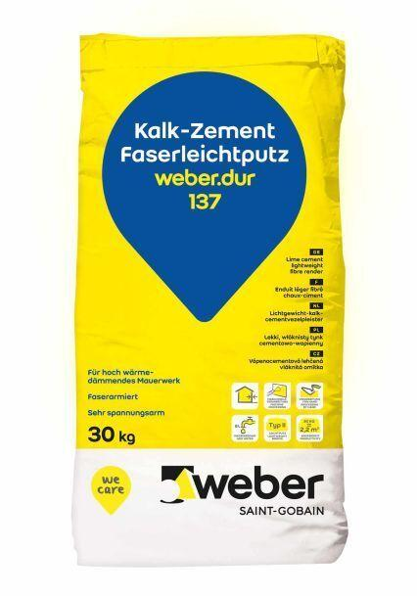

GTIN:

4011361119849

HAN:

100029